吉見総合運動公園中級者ベテランテニス大会 開催要項

主催：吉見総合運動公園
主管：埼玉県北部郡市テニス協議会

1 開 催 日 11月19日（日） 受付８時30分 ９時試合開始 16時終了
予備日11月26日（日）
2 会 場 吉見総合運動公園テニスコート
午前：ハードコート8面（№13～16・21～24）
午後：ハードコート4面（№13～16）
3 募集種目
男子硬式ダブルス：50歳以上 24組
女子硬式ダブルス：50歳以上 24組

4 参加資格 中級クラス テニス協議会地区大会等で入賞（3位以内）経験のない方
昭和48年以前生れの方

５ 申込方法 令和5年9月1日（金）開始
吉見総合運動公園管理事務所へ参加費を添えて申し込みください。
①参加者のお名前（ペア）
②ご住所
③お電話番号
④生年月日
⑤参加費３，０００円（１組）保険料込み
※自己都合キャンセルの場合は返金できません。

６ 申込締切日 令和5年10月31日（火）（ただし、定員に達し次第終了）
パートナーの変更は11月12日(日)まで認めます。
吉見総合運動公園管理事務所へご連絡をお願いします。
7 試合ルール
1) 審判はセルフジャッチ
2) 予選は６ゲーム先取ノーアドバンテージ方式
3) 予選はリーグ戦とし、予選で１位の組は本戦出場。
4) 予選リーグで勝敗が同じ場合は対戦成績を上位、次に得失点率
5) 本戦はトーナメント戦
6) 本戦は１セットマッチ、６オール７ポイントタイブレーク方式

8 そ の 他
1）服装はテニスウェアであればよい。但し、目にあまる服装等は大会実行委員より忠告、指示を行います。
2）3位まで表彰・賞品・賞状有り
3）大会使用球 DUNLOP FORT
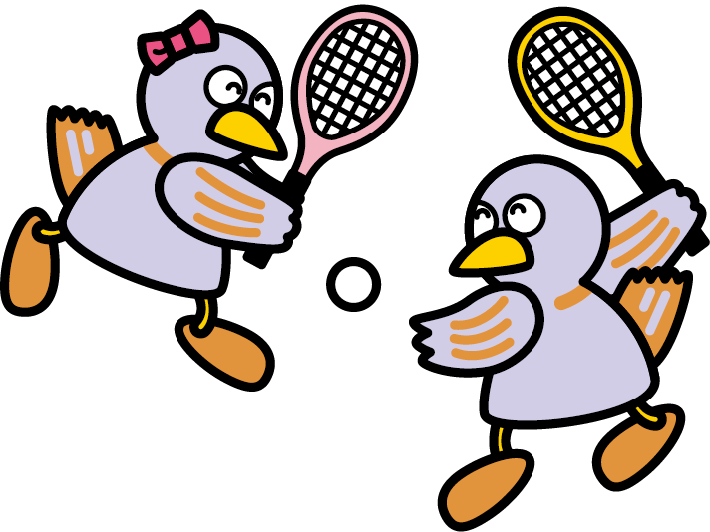
9 連 絡 先 埼玉県比企郡吉見町今泉141 吉見総合運動公園
電話：0493-54-4701

